

СТАНОК ДЛЯ ОБЛИЦОВЫВАНИЯ КРОМОК
мод. «WOODTEC Н355 F»

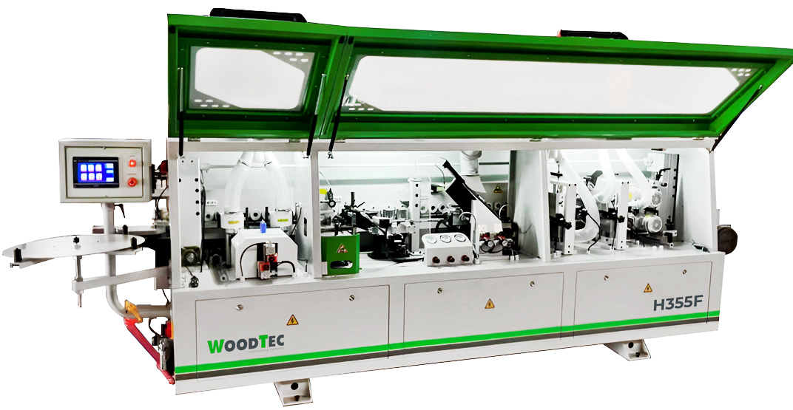

СХЕМЫ ОБРАБОТКИ
1. Узел прифуговки | 2. Клеевой узел | 3. Узел прижима | 4. Узел 2-ух моторной торцовки
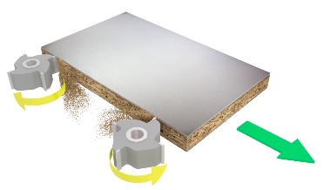 | 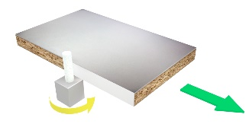 | 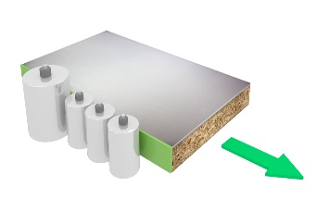 | 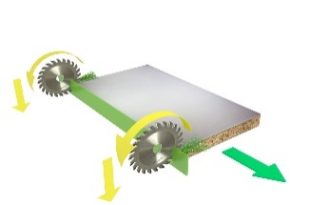
5. Узел фрезерования свесов | 6. Узел радиусной цикли | 7. Полировальный узел
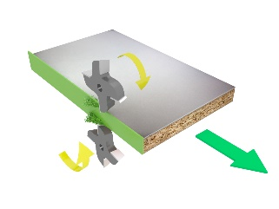 | 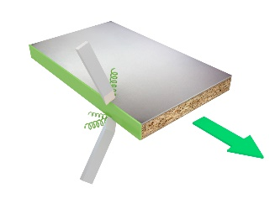 | 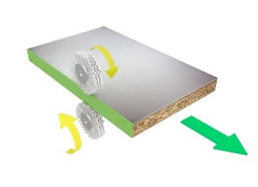

НАЗНАЧЕНИЕ:

Предназначен для облицовывания прямолинейных кромок плитных материалов рулонными кромками АБС, ПВХ и полосовым кромочным материалом толщиной до 3 мм.

ОТЛИЧИТЕЛЬНЫЕ ОСОБЕННОСТИ:

- Скорость подачи 14 м/мин;
- Узел предварительного фрезерования оснащен алмазными фрезами;
- Бачок для клея-расплава с электронным блоком контроля температуры;
- Регулировка количества наносимого клея;
- Гильотина для предварительной резки толстого кромочного материала
- Узел торцовки двухмоторный;
- Фрезерный узел для снятия свесов с вертикальной и горизонтальной настройкой, с двумя высокочастотными двигателями
- Циклевка радиусная;
- Полировальный узел 2х0,18кВт
- Прижимные ролики верхней балки изготовлены из резины диаметром 70 мм, устанавливаются
на подшипниках;
- Поддерживающий суппорт для габаритных заготовок;
- Регулятор сжатого воздуха;

ТЕХНИЧЕСКИЕ ХАРАКТЕРИСТИКИ

Толщина кромочного материала | мм | 0,4 - 3
Толщина детали, мин/макс | мм | 10-55
Размеры обрабатываемой детали ( мин ) - длинна x ширина | мм | 250х150
Скорость подачи | м/мин | 14
Мощность двигателей чистовой торцовки | кВт | 2х0,35
Мощность двигателей фрезерного узла | кВт | 2х0,75
Полировальный узел | кВт | 2х0,18
Общая мощность | кВт | 9,2
Питающее напряжение (3 фазы ) | В | 380
Давление сжатого воздуха | Bar | 6,0
Габаритные размеры  - длина | мм | 3965
- ширина | мм | 1500
- высота | мм | 1475
Вес | кг | 1060

КОНСТРУКТИВНЫЕ ОСОБЕННОСТИ

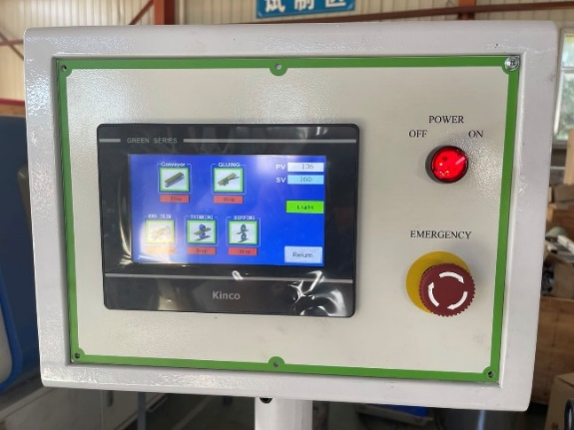 | ПАНЕЛЬ УПРАВЛЕНИЯ  Экран дисплея отображает настройки и рабочие параметры:  - Температуру клея,  - Индикацию работы узлов станка.  В случае неисправности на дисплее появляется описание неисправности с указанием агрегата и детали.
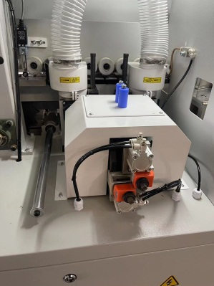 | УЗЕЛ ПРЕДВАРИТЕЛЬНОГО  ФРЕЗЕРОВАНИЯ  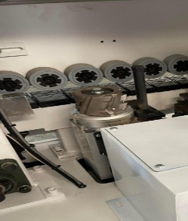  Для предварительной прифуговки заготовки перед приклеиванием кромки. Необходимый для удаления сколов и ступеньки от подрезной пилы. Удобная вертикальная перестановка фрез обеспечивает эффективное использование режущей части инструмента.  Оснащается инструментом:  2 алмазные фрезы
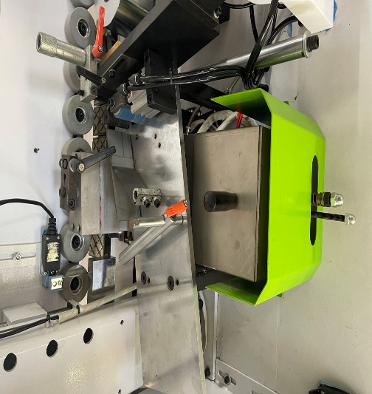 | КЛЕЕВОЙ УЗЕЛ  Клеевой бачок имеет нижнее расположение  относительно клеенаносящего вала.  - Точная настройка кол-ва клея  - Аккуратный клеевой шов.  - Не требуется регулировка на толщину материала.
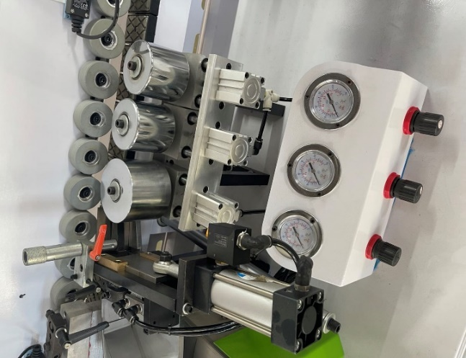 | ЗОНА ПРИЖИМА  Оснащена главным прижимным роликом с приводом и двумя дожимными роликами позволяет прижать любую рулонную кромку и полосовой материал - рейку.  Усилие пресс группы задается пневматически, что позволяет качественно приклеить кромочный материал к детали.
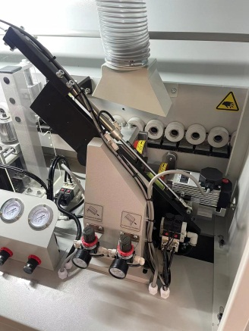 | ТОРЦОВОЧНЫЙ АГРЕГАТ  Два промышленных двигателя 2x0,35кВт  Пилы перемещаются по одной призматической направляющей, где каждая пила отрезает припуск только с одной стороны. Данная система зарекомендовала себя, как надежная и стабильная, в течение всего срока эксплуатации.  Отличительные особенности:  - простое линейное движение двух пил вверх-вниз;  - простая схема пневматики;  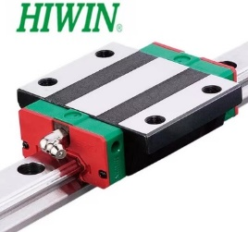  - призматические направляющие, которые в 5-ть раз стабильнее, чем круглые направляющие.
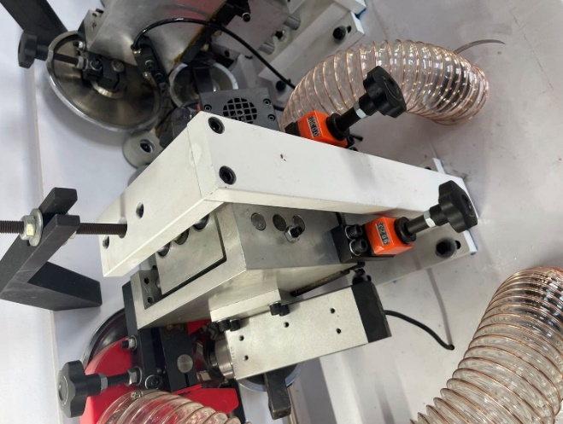 | УЗЕЛ ФРЕЗЕРНЫЙСНЯТИЯ СВЕСОВ  Служит для фрезерования верхних и нижних свесов заготовки.  • Узел оснащен 2 двигателя мощность: 0,75 кВт;  Перенастройка на толщину кромочного материала с помощью счетчиков.  Круглые копиры для абсолютно точного отслеживания материала.  • Система аспирации эффективно убирает стружку из зоны обработки.
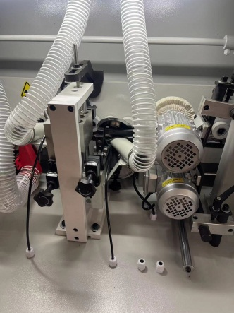 | УЗЕЛ РАДИУСНОЙ ЦИКЛИ  Предназначен для удаления микроволны на обработанной радиусной поверхности кромки после фрезерного узла.  С помощью копиров большого диаметра обеспечивается точное отслеживание профиля детали.
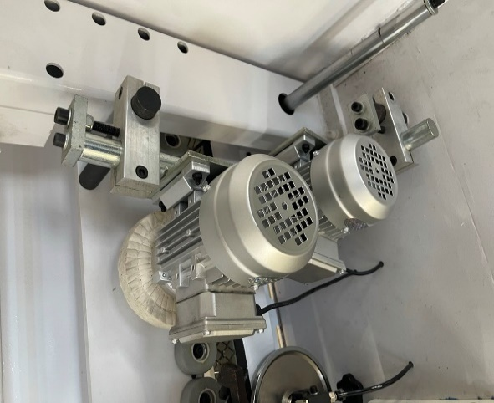 | ПОЛИРОВКА  Полировка необходима для финишной обработки кромки. Данная операция обеспечивает:  - Блеск обработанной поверхности,  - Очищает от загрязнений.  - Восстанавливает цвет после циклевочного узла.  - Формирует микрорадиус у тонкой кромки (притупляет острый край).  - Имеет регулировку угла наклона  - Полирующий агрегат два двигателя, два полирующих диска,  - частота вращения 2х0,18кВт.
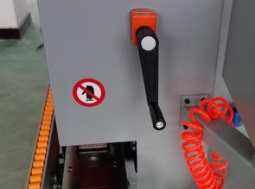 | НАСТРОЙКА НА ТОЛЩИНУ ДЕТАЛИ  С помощью рукоятки с цифровым счетчиком производится настройка на толщину детали.  Не требуется дополнительной фиксации.

